
工控软件基础 课程实验报告

项目名称：实验四 多人合作Github部分
实验时间：第11周，星期五第5~10节
专业班级：测控2302
实验人姓名：邵新宇
实验人学号：202313343

光机电一体化河北省实验教学示范中心

2026-5-15
指导老师：杨乐

一、实验目的
1.掌握 GitHub 远程仓库创建、基础配置及核心功能的使用方法。
2.学会在 GitHub 仓库中添加合作者、发送并接受协作邀请，实现多人协作权限配置。
3.熟悉 GitHub Issue 的创建、指派流程，理解 Issue 在项目任务管理中的作用。
4.理解 Git 与 GitHub 多人协作的核心逻辑，掌握网页端完成多人协作的完整操作流程。

二、实验设备（或软件平台）
1.硬件：计算机一台，网络连接正常。
2.软件平台：浏览器、GitHub 网页端平台、两个独立的 GitHub 账号。
三、实验原理（若有）
GitHub 是基于 Git 的代码托管与协作平台，核心通过远程仓库管理项目代码与文件，支持多人并行协作开发。
1.仓库（Repository）：存储项目所有文件、代码及版本记录的容器，分为公开仓库（Public）和私有仓库（Private）。
2..gitignore 文件：仓库配置文件，用于指定无需上传至远程仓库的缓存、备份、环境等无关文件，避免冗余文件污染仓库。
3.合作者（Collaborator）：仓库所有者添加的协作成员，被邀请者接受邀请后可获得仓库读写权限，参与项目开发。
4.Fork：复制他人仓库至自己账号的操作，复制后的仓库独立存在，可自主修改，不影响原仓库。
5.Issue：项目任务管理工具，用于记录待办事项、功能需求、bug 反馈等，支持指派负责人、跟踪任务进度，实现协作分工。
四、实验内容及步骤
（一）准备工作
准备两个浏览器，分别登录两个 GitHub 账号，设定一个账号为项目组长账号，另一个为组员账号，用于模拟多人协作场景。
（二）组长账号创建远程仓库
1.登录组长 GitHub 账号，进入主页点击 “New repository” 创建新仓库。
2.仓库名称填写为 “work”，描述填写 “Git 多人协作测试”；选择仓库类型为 “Public”；勾选 “Initialize this repository with a README”；.gitignore 选择对应开发环境，开源许可选择 “None”。
确认配置无误后，点击 “Create repository”，完成仓库创建，查看仓库主页及自动生成的.gitignore、README.md 文件。
3.熟悉仓库主页功能：Watch（关注仓库）、Star（收藏仓库）、Fork（复制仓库）按钮。
（三）组长添加组员为仓库合作者
1.组长进入 work 仓库主页，点击右上角 “Settings”，在左侧菜单栏选择 “Collaborators”。
2.在搜索框输入组员 GitHub 账号用户名，选中对应账号后点击 “Add collaborator”，发送协作邀请邮件。
（四）组员接受协作邀请并 Fork 仓库
1.切换浏览器登录组员 GitHub 账号及绑定邮箱，打开组长发送的协作邀请邮件。
2.点击邮件中 “View invitation”→“Accept invitation”，接受协作权限，跳转至组长仓库页面。
3.组员点击仓库右上角 “Fork” 按钮，将组长的 work 仓库克隆至自己账号，查看克隆后的仓库页面，确认仓库内容与原仓库一致。
（五）组长创建并指派 Issue
1.组长进入 work 仓库主页，点击导航栏 “Issues”→“New issue”。
2.填写 Issue 标题，如 “添加文件 a.txt”，在右侧 “Assignees” 中选择组员账号，指派任务负责人，点击 “Submit new issue” 完成创建。
3.重复操作，创建第二个 Issue（如 “添加文件 b.txt”）并指派给组员，查看 Issue 列表，确认任务创建及指派成功。
五、实验数据及分析

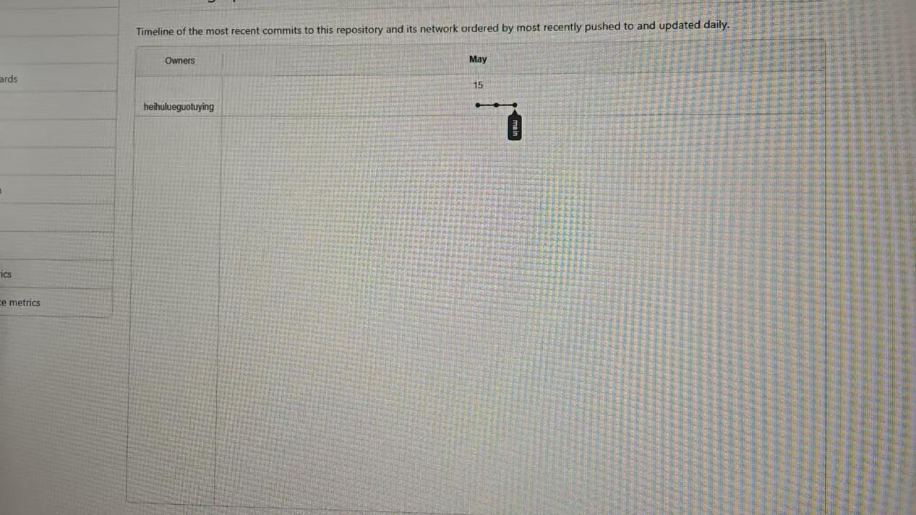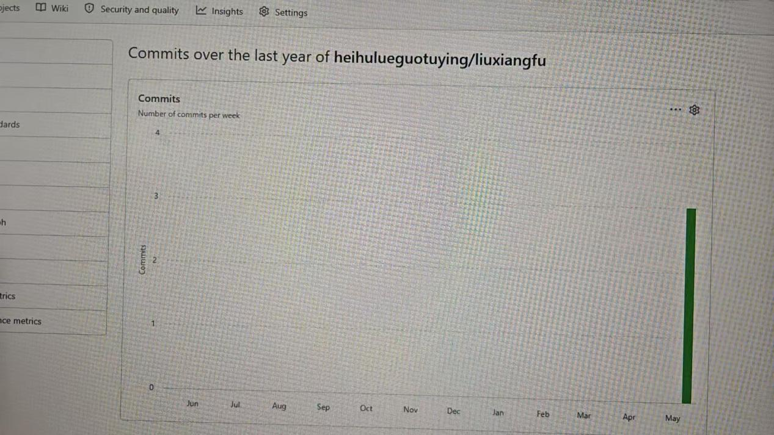（一）仓库创建数据
组长成功创建名为 work 的公开仓库，自动生成.gitignore、README.md 文件，仓库初始提交记录 1 条、分支 1 个，无发布版本，符合仓库创建配置预期。

（二）协作权限数据
组长添加组员为合作者后，系统成功发送邀请邮件；组员接受邀请后，获得仓库读写权限，可访问组长仓库并执行 Fork 操作，协作权限配置成功，满足多人协作基础条件。

（三）Fork 操作结果
组员 Fork 组长仓库后，成功在自己账号下生成同名 work 仓库，仓库文件、提交记录、分支与原仓库完全一致，无 Issue 数据（符合 Fork 不复制 Issue 的特性），仓库独立可编辑。

（四）Issue 管理数据
组长成功创建 2 个 Issue，均指派给组员，Issue 状态为 “Open”，可清晰查看任务标题、负责人、创建时间，实现项目任务的可视化分工，便于跟踪协作进度。

（五）实验分析
本次网页端 GitHub 多人协作操作均成功完成，验证了仓库配置、权限管理、任务管理的核心逻辑：.gitignore 文件能有效过滤无关文件；协作邀请机制保障多人开发权限可控；Fork 实现仓库独立复制；Issue 可高效管理协作任务，整体流程符合多人协作开发的实际需求。

六、实验结论
1.熟练掌握了 GitHub 网页端创建公开仓库、配置.gitignore 文件、取消开源许可的操作，理解了仓库基础配置的意义。
2.掌握了 GitHub 多人协作的核心流程，包括添加合作者、发送接受邀请、Fork 仓库，明确了组长与组员的角色分工。
3.学会了 Issue 的创建、指派与管理方法，认识到 Issue 在多人协作中任务分配、进度跟踪的重要作用。
4.本次实验完整模拟了 GitHub 多人协作场景，理解了 Git 分布式版本控制与 GitHub 平台协作功能的结合逻辑，为后续团队项目开发奠定了实践基础。

